# Brainstorming:

* Flipperkast
* Harry potter
* Zelda
* GoT
* metal gear
* windows xp
* retro
* timer
* streep achter bal
* portal
* rewinder
* thomas de trein
* sonic
* tetris
* Mario
* Toekomst

# Mindmap:

**Wat:**

Flipperkast game, met eigen thema’s (persoonlijke draai aan de game zelf)

**Waarvoor:**

Training, plezier

**Waarmee:**

Unity 3D,

3ds Max,

Scripting,

Audio.

**Waarom:**

Om jezelf te verkennen binnen development van een game.

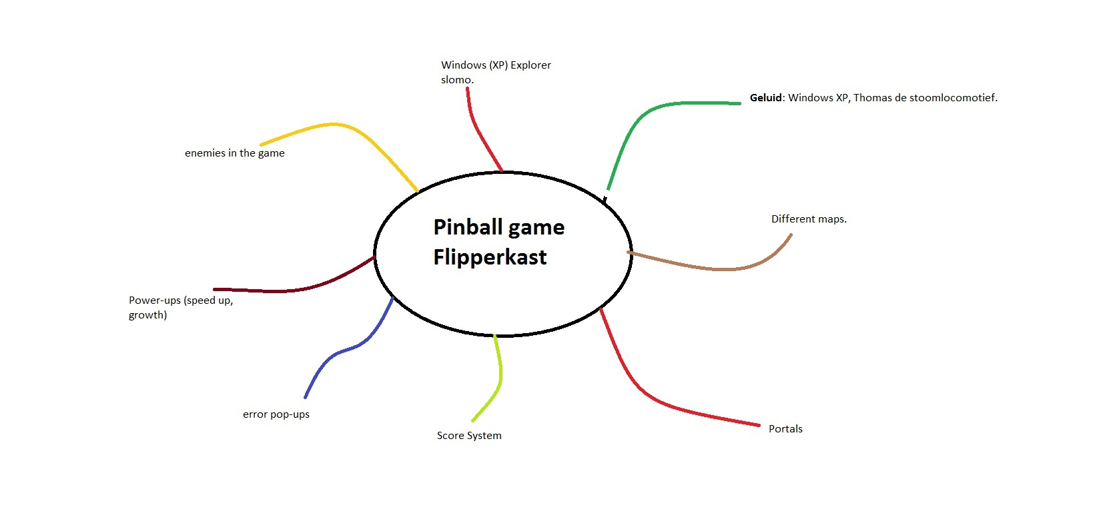

# Onderzoek:

**Logboek: 05-09-2016**

Wat gedaan:

Brainstorming over het project met een groepje, Mindmap gemaakt, onderzocht hoe een pinball spel werkt.